导入数据库的结果图：

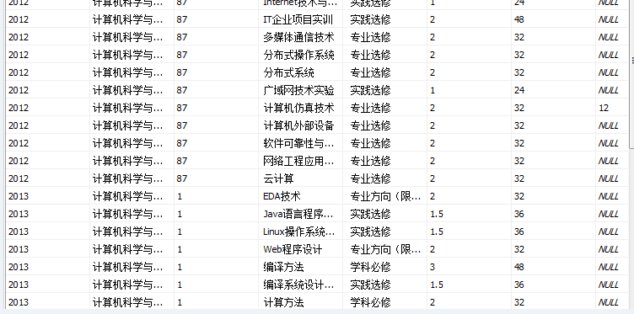

不知怎么回事，数据库连接不到eclipse，所以只好采用excel的直接导入，显示于app

因只是一个demo，所以具体大功能并没有实现

获取的主要信息是

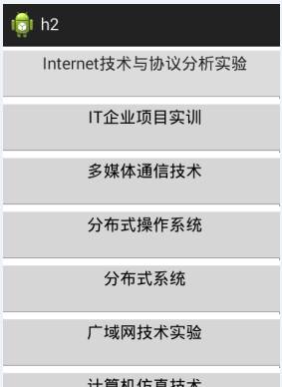

设计的是按钮事件

单击之后会有

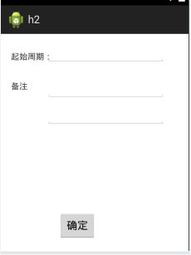

这种效果，这就具备了老师可以选课的基本效果了，当然，我们现在并没有存贮老师选课的基本信息的功能，不好意思。